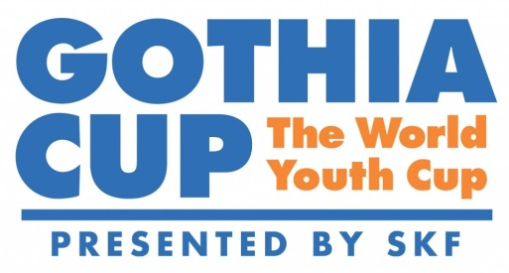

Snart är det Äntligen dags för Gothia Cup!

På söndag 17/7 träffas vi kl. 15.00 för inkvartering på Överåsvallens klubbstuga.
Vid incheckning kontrolleras att barnen har med sig godkänd ID-handling t.ex. bankernas ID-kort eller giltigt pass.

När barnen packat in sina saker promenerar vi till Heden för registrering. Det är först vid registreringen som spelarna får sina Wristband.

Efter registrering planerar vi att äta ute, McDonalds eller liknande (bekostas av var och en)

I försök att förenkla packningen presenterar vi ett axplock på bra saker att ha med sig:

Nödvändiga saker
- Giltig Legitimation!
- Träningsställ (Strumpor, Shorts, Kortärmad tröja)
- Överdragskläder (Byxor, Långärmad tröja)
- Benskydd, Fotbollsskor (vi spelar både på Naturgräs/Konstgräs)
- Vattenflaska (märkt med ditt namn)
- Hårgel/Vax
- Duschhandduk, Duschkräm
- Regnjacka
- Tandborste/Tandkräm
- Sovmadrass/Liggunderlag (ingen dubbelbädd), lakan, kudde, täcke
- Fickpengar
Bra att ha saker
- Shorts (fotbolls/fritid) - Strumpor/Kalsonger (>5 par) - T-shirtar
- Deo - Valfri byxa (tex. träning/mjuk/jeans) - Skönlitterär bok
- Långärmad tröja - Solkräm…………….

Speltider

Vi rekommenderar att ni laddar ned applikationen Gothia Cup till era mobiler. Där får ni uppdaterad information om matchtider/resultat/slutspelsmatcher.

Orust GHMMS 1 (Spelgrupp 15)
Henrik, Theo, Tim, Theodore, Benjamin, Marcus, Alfred (SIK), Arvid (SIK), Albin O, Jonatan, Olivier, Alexander G, Andreas (SIK), Sebastian.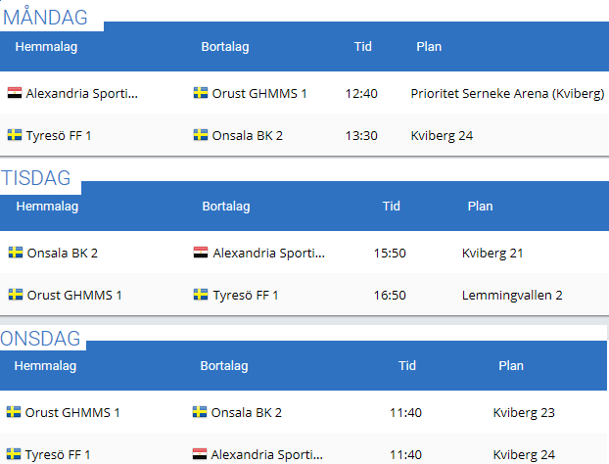

Orust GHMMS 2 (Spelgrupp 22)
Tobias, Lucas, Edvin, Oliver Maug, William O, Albin M -00, Anton, Oscar, Jacub, Edward, William S (SIK), Victor, Mahdi, Albin M -01, Ivar
